RELATÓRIO DO TESTE

Cadastro de Funerárias – Cenário 4: Preenchimento dos campos NÃO obrigatórios e salvamento.

Data do teste: 22/09/2025 15:06:37

🔄 Acessando sistema...

✅ Acessando sistema realizada com sucesso.

Screenshot: acessando_sistema



🔄 Realizando login...

✅ Realizando login realizada com sucesso.

Screenshot: realizando_login

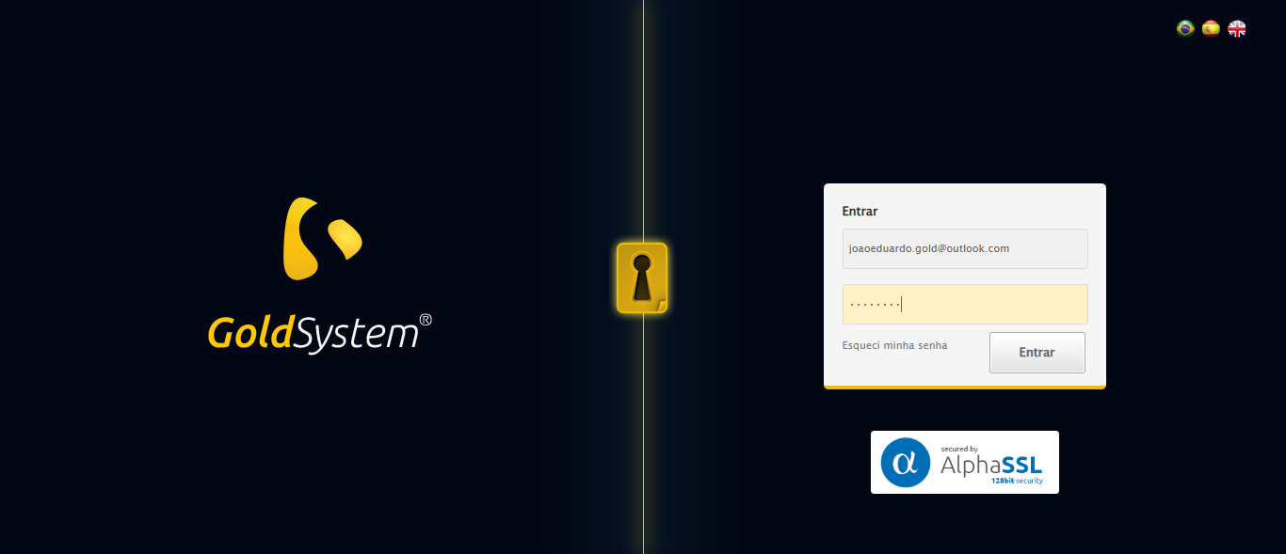

🔄 Esperando sistema carregar e ajustando zoom...

🔍 Zoom ajustado para 90%.

✅ Esperando sistema carregar e ajustando zoom realizada com sucesso.

Screenshot: esperando_sistema_carregar_e_ajustando_zoom

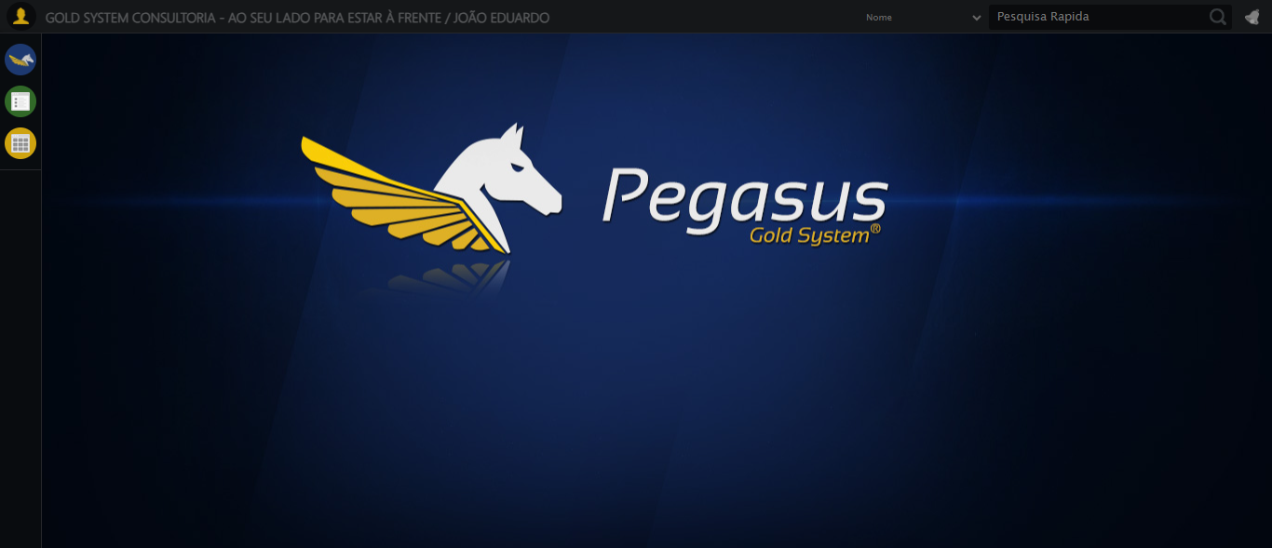

🔄 Abrindo menu Funerárias...

✅ Abrindo menu Funerárias realizada com sucesso.

Screenshot: abrindo_menu_funerárias

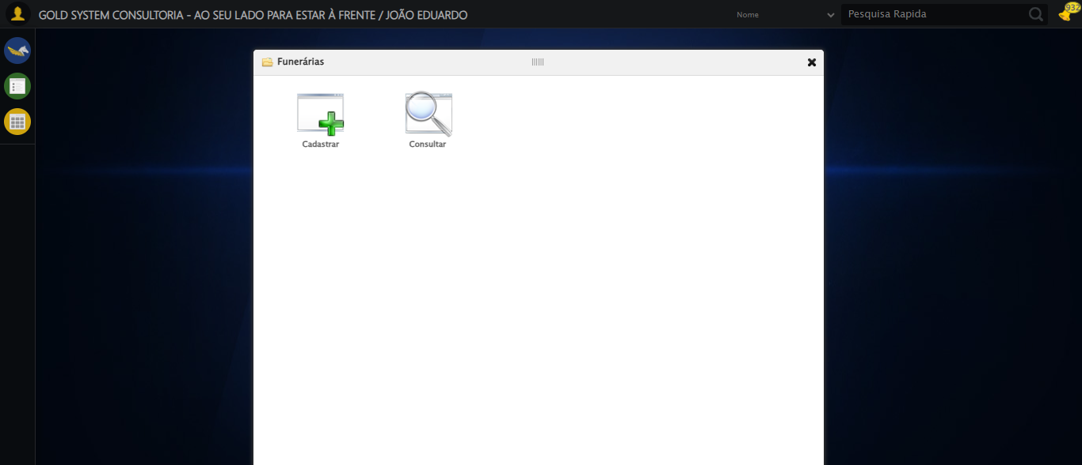

🔄 Clicando em Cadastrar...

✅ Clicando em Cadastrar realizada com sucesso.

Screenshot: clicando_em_cadastrar

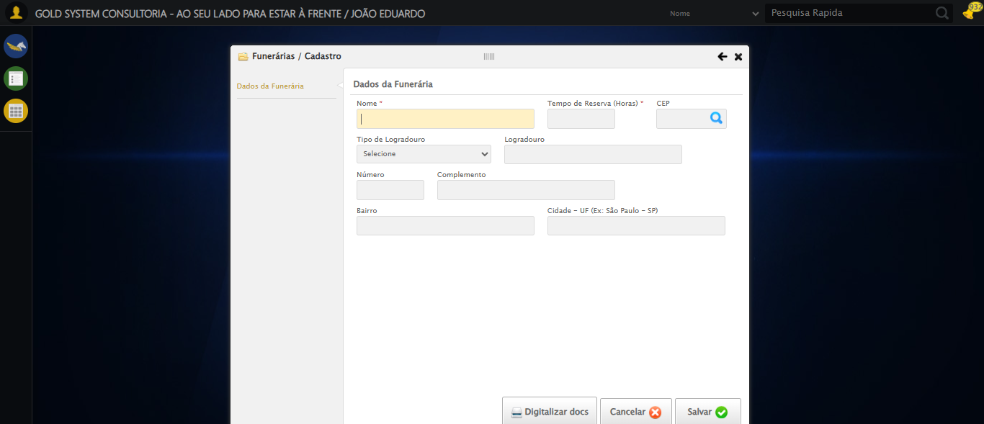

🔄 Preenchendo CEP...

✅ Preenchendo CEP realizada com sucesso.

Screenshot: preenchendo_cep

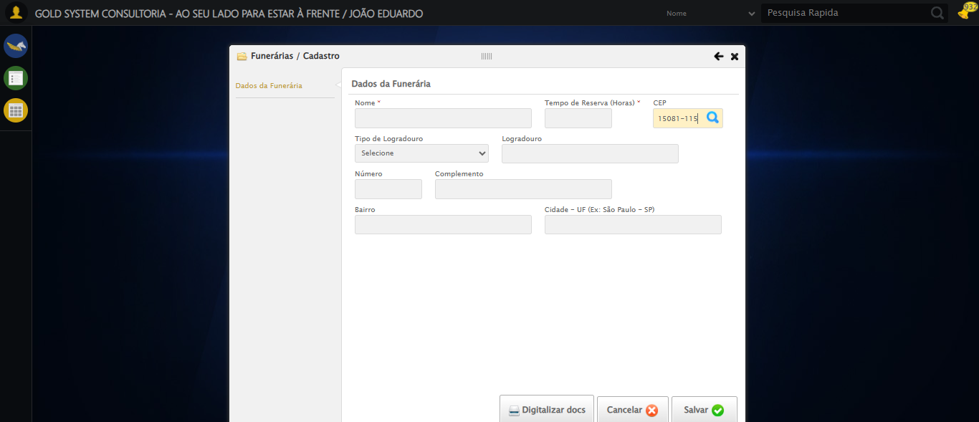

🔄 Clicando no botão de busca do CEP...

✅ Clicando no botão de busca do CEP realizada com sucesso.

Screenshot: clicando_no_botão_de_busca_do_cep

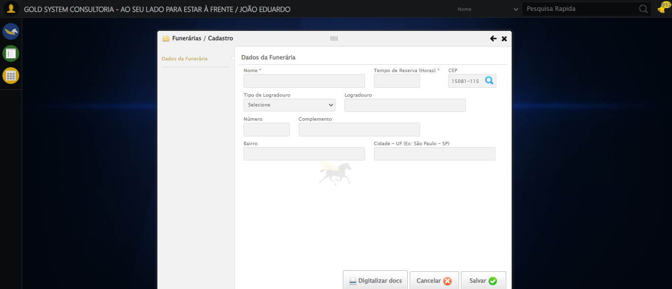

🔄 Preenchendo Número do Endereço...

✅ Preenchendo Número do Endereço realizada com sucesso.

Screenshot: preenchendo_número_do_endereço

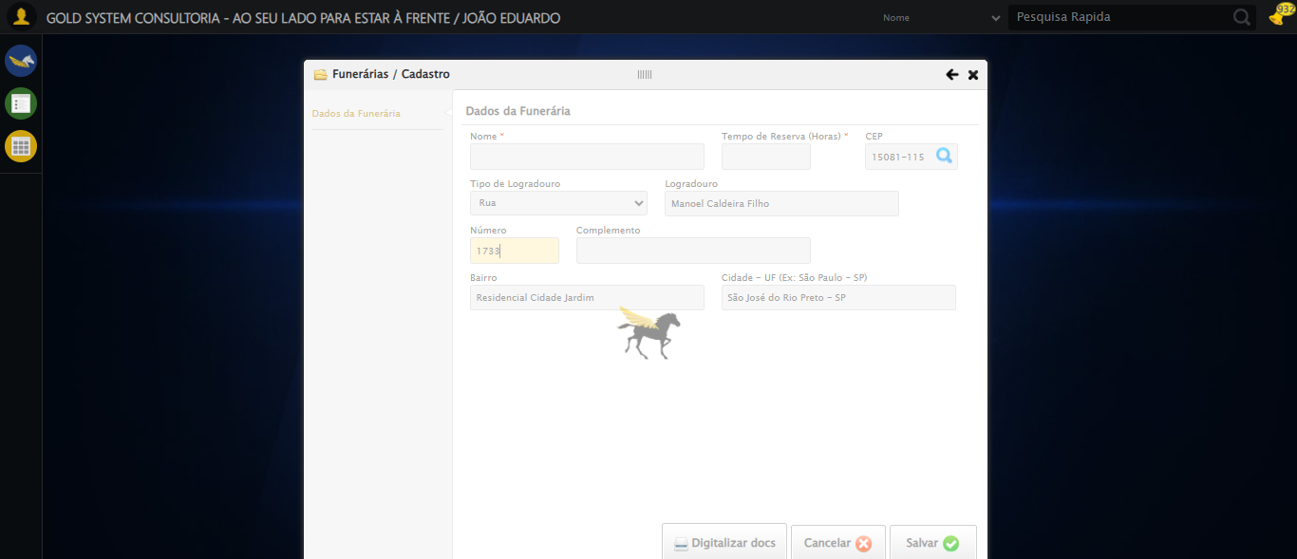

🔄 Preenchendo Complemento do Endereço...

✅ Preenchendo Complemento do Endereço realizada com sucesso.

Screenshot: preenchendo_complemento_do_endereço

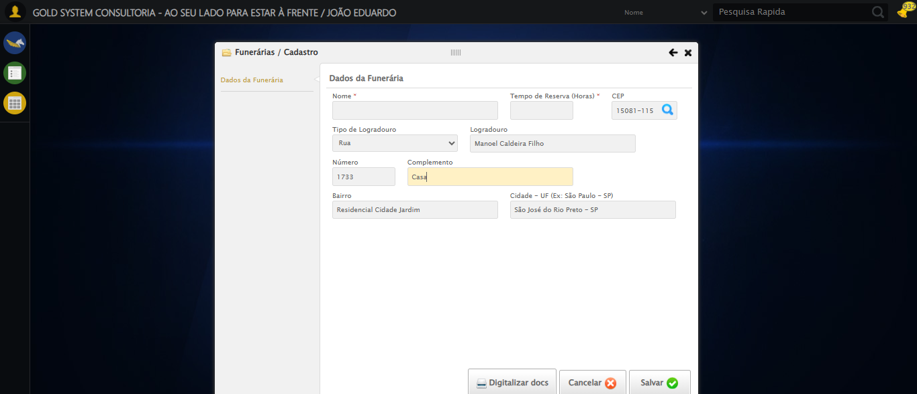

🔄 Salvando cadastro...

✅ Salvando cadastro realizada com sucesso.

Screenshot: salvando_cadastro

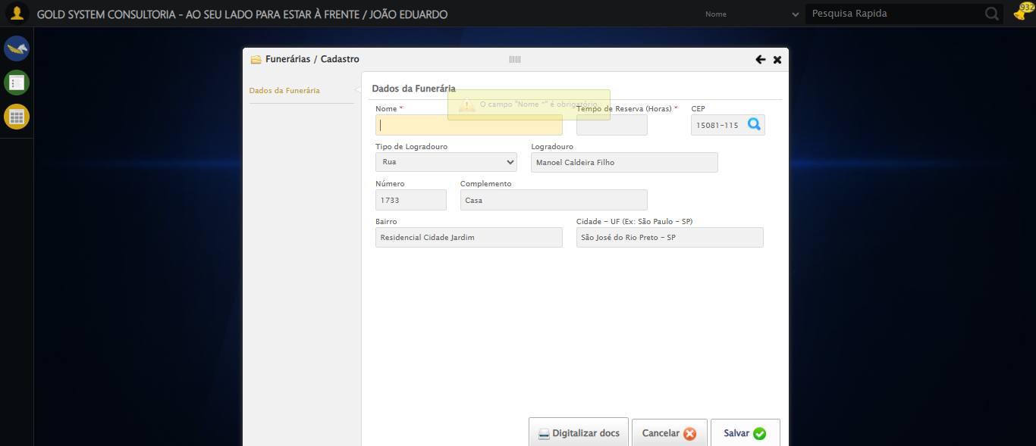

📢 ⚠️ Alerta: O campo "Nome *" é obrigatório.

🔄 Fechando modal após salvamento...

✅ Fechando modal após salvamento realizada com sucesso.

Screenshot: fechando_modal_após_salvamento

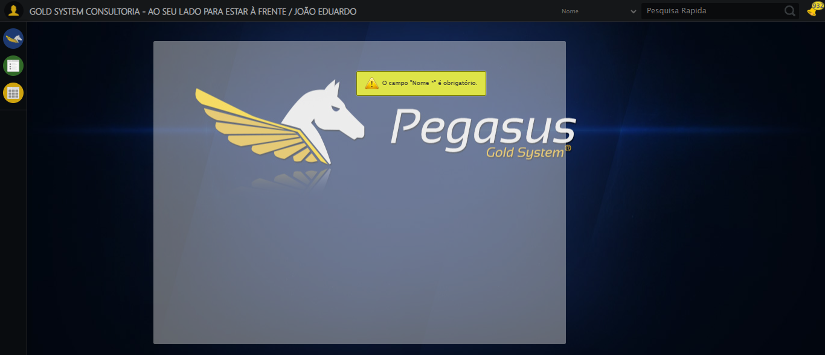

✅ Teste concluído com sucesso.